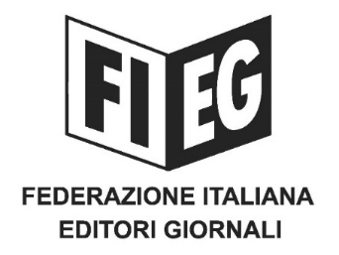

COMUNICATO STAMPA
﻿
﻿﻿PIRATERIA, TELEGRAM: APPREZZAMENTO FIEG PER SVILUPPI OPERAZIONE PROCURA DI BARI A TUTELA DEL DIRITTO D’AUTORE

Roma, 7 agosto 2020 – “Esprimo il più profondo apprezzamento per gli ulteriori risultati di contrasto alla pirateria digitale conseguiti nell’ambito dell’indagine coordinata dal Procuratore Aggiunto della Procura della Repubblica di Bari, Roberto Rossi, e condotta dal Nucleo di Polizia Economico-Finanziaria di Bari: un segnale importante di sensibilità per il settore dell’editoria. Un impegno concreto nell’attività di protezione del diritto d’autore”.

Così il Presidente della FIEG, Andrea Riffeser Monti, ha commentato gli ultimi sviluppi dell’operazione avviata nello scorso mese di aprile e che ha portato alla identificazione e perquisizione, in Puglia, Campania, Marche e Lazio, di otto soggetti, di nazionalità italiana, a vario titolo coinvolti nella distribuzione illecita di giornali, riviste, e-book. Altri due soggetti erano già stati identificati e perquisiti, in Veneto e in Sicilia, nel mese di giugno. Le persone coinvolte rischiano di essere denunciate per il reato di ricettazione. Inoltre, la legge sul diritto d’autore prevede la confisca degli strumenti utilizzati (sequestro di pc, tablet, smartphone) oltre alla condanna al pagamento di multe ingenti e delle spese legali.

L’operazione, tuttora in corso, è volta allo smantellamento di una delle principali modalità di distribuzione illecita dei contenuti sulle reti telematiche e, in particolare, sulla piattaforma di messaggistica istantanea Telegram, ultima frontiera della pirateria multimediale: “ad oggi, sono oltre 300 i canali Telegram individuati e bloccati grazie al costante monitoraggio della Guardia di Finanza, cui la FIEG ha contribuito prestando la propria fattiva collaborazione – continua Riffeser – Auspichiamo che azioni come quella odierna possano aumentare il grado di consapevolezza e di sensibilità in quella vastissima platea di utenti/clienti che alimentano il mercato della pirateria editoriale, spesso ignorando i rischi giudiziari che corrono direttamente e gli ingenti danni economici che provocano all’industria dell’informazione, alla libertà di stampa”.

“La costante attività della Federazione a tutela del prodotto editoriale – conclude Riffeser – prosegue anche con riferimento ai fenomeni di illecita riproduzione degli articoli di giornale nelle rassegne stampa e al processo di implementazione della Direttiva Copyright, che introduce il diritto connesso degli editori di giornali nei confronti degli OTT: azioni imprescindibili per tutelare gli investimenti delle aziende editoriali e difendere il lavoro dei giornalisti”.

